PAŠVALDĪBA AICINA PIETEIKTIES ZEMES NOMAI:
Daļai no zemes gabala Liepupes pagastā, kadastra apzīmējums 6660 010 0059 – 1,1 ha platībā. Nomas maksa gadā - EUR 77,00 bez PVN, mērķis – lauksaimnieciskai izmantošanai.
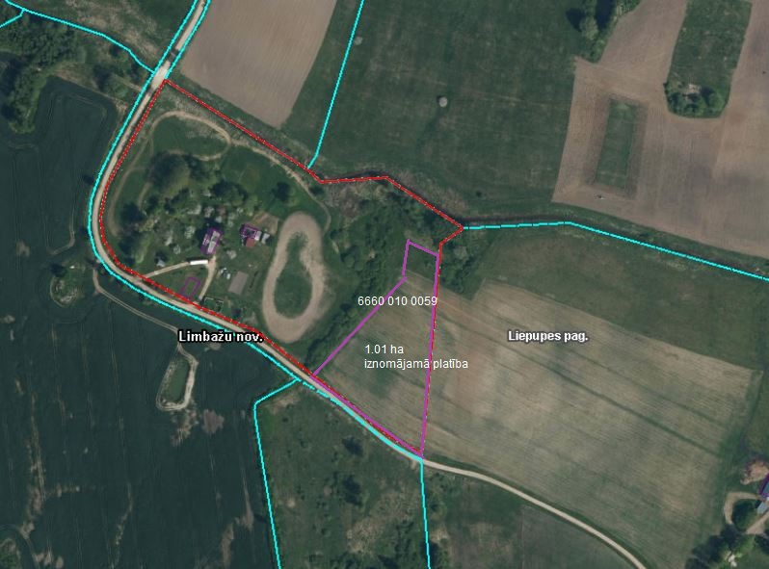

Zemes nomas līgums tiks slēgts ar termiņu uz 6 gadiem.
Interesentus aicina pieteikties pašvaldībā, rakstot iesniegumu, adresētu Limbažu novada pašvaldības Salacgrīvas apvienības pārvaldei: e -pasts: salacgriva@limbazunovads.lv līdz 2024. gada 20. februārim.
Papildus informācija pa tālr. 26656289.
Ja tiks saņemti vairāki iesniegumi ar vēlmi nomāt konkrētu zemes gabalu, tiks rīkota zemes gabala nomas tiesību izsole, kā arī konkrētais nomnieks kompensēs iznomātājam pieaicinātā sertificēta vērtētāja atlīdzības summu, kas ir EUR 60,50.

